## Rapport des Fonctionnalités de l'Application de Gestion de Stock

### Introduction

Ce rapport a pour objectif de présenter une synthèse des fonctionnalités clés implémentées au sein de l'application web de gestion de stock développée pour une petite entreprise. Conçue pour offrir une visibilité en temps réel sur les niveaux de stock et optimiser les processus de gestion d'inventaire, cette application vise à simplifier le suivi des produits, l'enregistrement des mouvements et la génération de rapports essentiels. L'architecture a été pensée pour la robustesse et l'évolutivité, en utilisant Python avec le framework Django.

### Fonctionnalités Clés

L'application intègre les modules suivants, chacun contribuant à une gestion de stock complète et efficace :

**Authentification et Gestion des Rôles Utilisateur :**

**Connexion sécurisée :** Les utilisateurs accèdent au système via un processus d'authentification robuste.

**Déconnexion :** Permet de terminer la session de manière sécurisée.

**Gestion des permissions :** Distinction des rôles Administrateur et Employé (ou Magasinier) avec des droits d'accès différenciés aux fonctionnalités du système.

Les **Administrateurs** bénéficient d'un contrôle total (ajout, modification, suppression de produits, accès à tous les rapports, gestion des catégories/fournisseurs).

Les **Employés** ont des accès restreints, généralement axés sur les opérations quotidiennes (consultation des stocks, enregistrement des entrées et sorties).

**Tableau de Bord Intuitif :**

* 1. Offre une vue d'ensemble rapide de l'état du stock dès la connexion.
  2. Affiche des statistiques clés : nombre total de produits, produits en stock faible, produits en rupture de stock.
  3. Présente les derniers mouvements de stock pour une visibilité immédiate sur l'activité récente.
  4. Fournit des statistiques agrégées sur les entrées et sorties de stock sur une période donnée (ex: dernier mois).

**Gestion Complète des Produits :**

* 1. **Liste des produits :** Affiche un inventaire détaillé de tous les produits, avec des options de recherche (par nom, code-barres) et d'identification visuelle des stocks faibles ou en rupture.
  2. **Ajout de produits :** Formulaire dédié pour l'enregistrement de nouveaux produits avec leurs informations essentielles (nom, description, code-barres, prix, seuil d'alerte).
  3. **Modification de produits :** Permet la mise à jour des informations d'un produit existant.
  4. **Suppression de produits :** Offre la possibilité de retirer un produit du système après confirmation.

**Gestion des Catégories (CRUD) :**

Permet d'organiser les produits en catégories (ex: Électronique, Alimentaire) via une interface utilisateur dédiée (liste, ajout, modification, suppression).

**Gestion des Fournisseurs (CRUD) :**

Facilite le suivi des fournisseurs avec leurs coordonnées via une interface utilisateur dédiée (liste, ajout, modification, suppression).

**Gestion Traçable des Mouvements de Stock :**

**Réception de stock :** Enregistre l'entrée de produits en stock (achats, retours). La quantité du produit est automatiquement mise à jour, et le mouvement est historisé avec la date, l'utilisateur et, si applicable, le fournisseur.

**Sortie de stock :** Enregistre la diminution du stock (ventes, consommations, pertes). Inclut une validation pour prévenir les stocks négatifs et historise le mouvement avec la raison et l'utilisateur.

**Mise à jour automatique des quantités :** Chaque réception ou sortie de stock déclenche une mise à jour automatique de la quantité actuelle du produit concerné, assurant la cohérence des données.

**Alertes sur Stock Faible :**

* 1. Affiche une liste consolidée des produits dont la quantité actuelle a atteint ou dépassé le seuil d'alerte défini.
  2. Permet une identification rapide des produits nécessitant un réapprovisionnement.

**Génération et Export de Rapports :**

* 1. Fournit un formulaire de filtrage avancé pour consulter l'historique des mouvements de stock par période, produit, ou type de mouvement.
  2. **Export CSV :** Permet de télécharger le rapport des mouvements filtrés au format CSV pour une analyse ultérieure dans des tableurs.
  3. **Export PDF :** Permet de générer un rapport PDF professionnel des mouvements filtrés, idéal pour l'archivage ou le partage.

### Différents diagrammes représentés:

* Cas d’utilisation

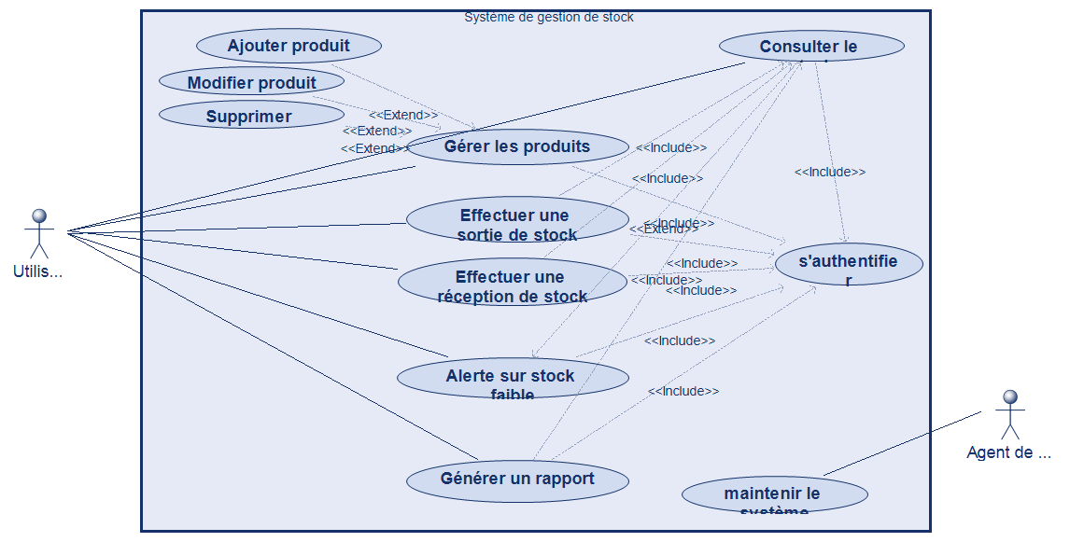

* Classe:

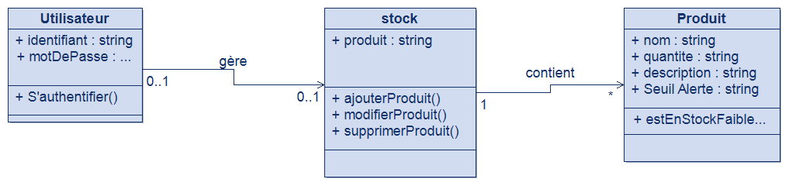

* Séquence :

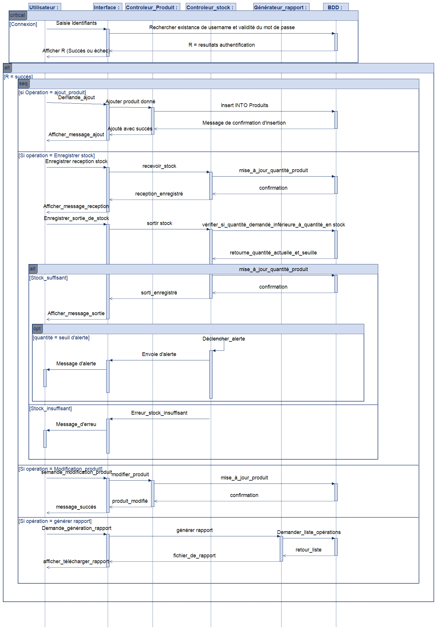

* Activité :

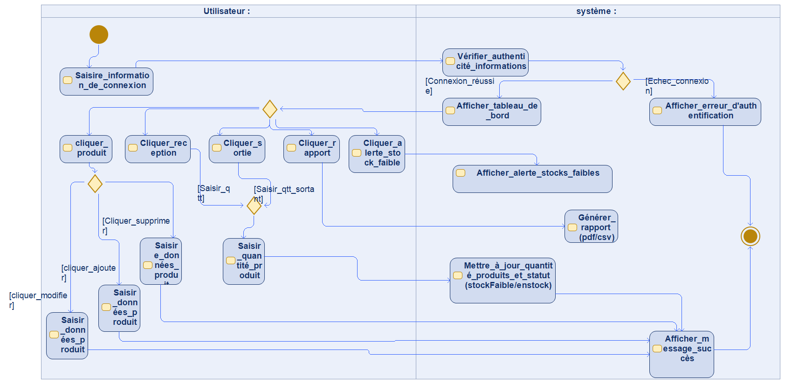

* Etat :

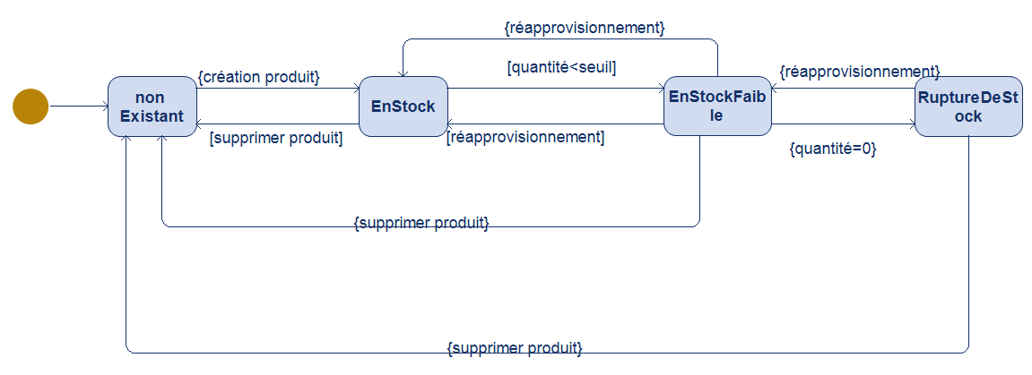

### Conclusion

L'application de gestion de stock est désormais une solution complète et robuste pour les petites entreprises. Elle répond aux besoins fondamentaux de suivi d'inventaire, d'enregistrement des flux, de gestion des tiers (catégories, fournisseurs) et de génération de rapports analytiques. Sa conception modulaire et l'utilisation de technologies éprouvées comme Django garantissent une base solide pour de futures évolutions, telles que l'intégration de scanners de code-barres, des notifications avancées ou des fonctionnalités d'inventaire physique. Ce système représente un atout majeur pour optimiser la chaîne d'approvisionnement et prendre des décisions éclairées.

**RESULTATS EN IMAGE:**

